2010年

Ⅱ．计算机网络

一、填空题（每空 1 分，共 5 分）

1．服务原语； 服务访问点（SAP ） ； 协议数据单元（PDU ） 。

2．向除该端口外的所有端口转发（扩散、广播）此帧； 丢弃（过滤）此帧 。 （注：该题主要方法答对即可得分）

二、单项选择题（每小题 1 分，共 5 分）

1．B 2．D 3．B 4．C 5．A

三、名词解释（每小题 2.5 分，共 5 分）

1 ． N A T 是 Internet 上的一个重要组件 ， 安装 N A T 软件的路由 器 （N A T 路由器 ） 负责将内部网络的本地地址转换成全球 IP 地址 ， N A T 路由器上至少有一个有效的外部全球 IP 地址 。 （2 分）

N A T 路由器内部维护 N A T 地址转换表 ， 包括内部 IP 地址和端口号 ， 以及外部 IP 地址和端

口号 。 （0.5 分）

2 ． 地址解析协议 ARP 是将主机的 IP 地址映射为主机网卡的硬件地 址 （或 MAC 地址 ） 。 （2 分）每个主机的 ARP 高速缓存中存放一个 IP 地址到硬件地址的映射表，并可进行动态更新。

（0.5 分）

四、问答和计算题（共 15 分）

1 ． 【解答】共 4 分

R TT＝（2000/200）×2＝20μs（2 分）

10 9 ×20×10 -6 ＝20000 bit＝2500 字节（2 分）

L = 2DS/V = 2\* 10^9\*2\*10^3 / 200\*10^6 = 20000 bit = 2500 字节

2 ． 【解答】共 5 分

①时延带宽乘积

无线网络：54×10 6 ×0.33×10 -6 ≈ 18 bit（1 分）

光纤网络：10×10 9 ×40×10 -3 ＝ 400 Mbit（1 分）

②表示从发送方至接收方之间的管道容量，单位为比特（bit ） ，即所能容纳的比特（bit）

数 。 （1 分）

③有效利用率： 无线网络利用率：100%（1 分）

评分说明：如计算出需要传输的 R TT 为 ： （8×10 6 ）÷18≈0.44×10 6 也算正确。

光纤网的利用率 ： （8×10 6 ）÷（400×10 6 ）＝0.02＝2%（1 分）

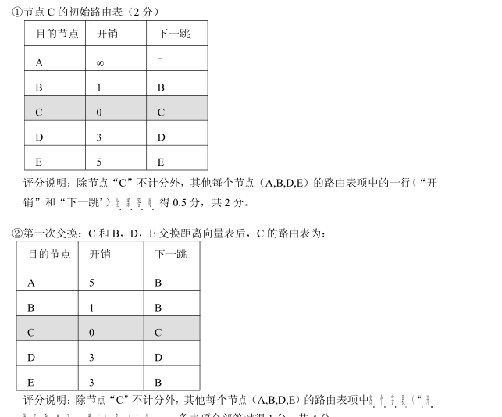

2011年版

1. 效率= 500/(500+20\*8+20\*8+18\*8) = 51.87%
2. 210.23.65.112 28
3. 3 A端 Y+1 B端是X+1
4. 5 （慢启动 从1K、2K、4K、8K、16K、32k）

二

1. B
2. C
3. D
4. C
5. A

三

1. 研究中
2. 往返传播时延= 2\*10\*10^3 / 2×10^8 = 10^(-4)s

2\*10^3\*8 / D = 10^(-4)

D = 1.6\*10^8 bit = 160Mb

网络传输时延= 2\*10^3\*10^3 / 2\*10^8 = 0.02s

数据传输延迟 = 800/ 10^9 = 8\*10^(-6)

带宽延时积= D\* 2RTT = 1\*10^9 \* 0.02 = 20Mb > 100KB = 800kb

因此带宽侧没有瓶颈，增加带宽解决不了显著缩短成功传输该文件所需的时间

1. 没有图，没法做

2012年

Ⅱ．计算机网络

（共30分）

一、填空题（每空1分，共6分）

1．在无噪声的情况下，若某通信链路的带宽为3kHz，所采用的调制方法支持32种信号状态，则该通信链路的最大数据传输速率为 30 kbps。

2．119.26.100.93是一个 A 类IP地址，若子网掩码为255.255.224.0，则该IP地址所在子网的广播地址为119.26.128.255 。

3．针对不同自治系统之间的路由选择协议，目前最常用的外部网关协议为 BGP 。

4．FTP采用的传输层协议为 TCP ，建立连接时服务器端的缺省端口号为 21 。

二、单项选择题（每小题1分，共5分）

1．对于选择重传ARQ的滑动窗口协议，若序号位数为n个bit，则接收窗口的最大尺寸为（ C）。

A．2n-1 B．2n

C．2的n次方-1 D．2n-1

2．在某一个子网中，为四台计算机分别分配以下4个IP地址（子网掩码均为255.255.255.240），其中一台计算机因IP地址分配不当而造成通信故障，这一台计算机的IP地址为（A ）。

A．209.10.1.190 B．209.10.1.195

C．209.10.1.200 D．209.10.1.205

3．以太网交换机按照自学习算法建立转发表，它通过（A ）进行地址学习。

A．帧中的源MAC地址

B．帧中的目的MAC地址

C．帧中的源MAC地址和目的MAC地址

D．ARP协议

4．主机甲与主机乙之间已建立TCP连接，主机甲向主机乙发送了三个TCP段，其中有效载荷长度分别为400、500、600字节，第一个段的序号为100，传输过程中第二个段丢失，主机乙收到第一和第三个段后分别返回确认，分别返回的两个确认号是（C ）。

A．500和1600 B．500和500

C．500和1100 D．400和1000

5．关于应用层协议，以下说法中错误的是（ C ）。

A．HTTP协议在传输层使用TCP协议

B．FTP使用2个TCP连接：一个控制连接和一个数据连接

C．如果传输的请求与应答报文丢失，将由Web浏览器与Web服务器负责恢复

D．WWW服务器进程的默认端口号是80（TCP）

三、名词解释（每小题2分，共4分）

1．路由协议RIP RIP协议是一种[内部网关协议](https://baike.baidu.com/item/%E5%86%85%E9%83%A8%E7%BD%91%E5%85%B3%E5%8D%8F%E8%AE%AE" \t "_blank)（IGP），是一种[动态路由选择](https://baike.baidu.com/item/%E5%8A%A8%E6%80%81%E8%B7%AF%E7%94%B1%E9%80%89%E6%8B%A9" \t "_blank)协议，用于自治系统（AS）内的路由信息的传递。RIP协议基于距离矢量算法，使用“跳数”(即metric)来衡量到达目标地址的路由距离

2．VPN 虚拟专用网络的功能是：在[公用网络](https://baike.baidu.com/item/%E5%85%AC%E7%94%A8%E7%BD%91%E7%BB%9C)上建立[专用网络](https://baike.baidu.com/item/%E4%B8%93%E7%94%A8%E7%BD%91%E7%BB%9C)，进行[加密](https://baike.baidu.com/item/%E5%8A%A0%E5%AF%86)通讯。在[企业网络](https://baike.baidu.com/item/%E4%BC%81%E4%B8%9A%E7%BD%91%E7%BB%9C)中有广泛应用。VPN网关通过对[数据包](https://baike.baidu.com/item/%E6%95%B0%E6%8D%AE%E5%8C%85)的加密和数据包目标地址的转换实现[远程访问](https://baike.baidu.com/item/%E8%BF%9C%E7%A8%8B%E8%AE%BF%E9%97%AE)

四、问答和计算题（共15分）

1．（每小题2分，共4分）一个采用CSMA/CD介质访问控制方式的局域网，总线是一条完整的同轴电缆，数据传输率为10Mbps（1M=106），信号在总线传输介质中的传播速度为2×108 m/s。试计算：

（1）如果最小帧长为600bit，那么最远的两台主机之间的距离为多少米？

（2）假如最小帧长保持不变，当数据传输率提高到100Mbps时，为满足CSMA/CD要求，该局域网需做哪些调整？

(1) L = 2DS/V S= VL/2D = 2\*10^8\*600 / 2\*10\*10^6 = 6000m

(2) S = 2\*10^8\*600 / 2\*100\*10^6 = 600m 同轴电缆长度小于600m

2．（题目不完整没法做）（5分）某网络采用RIP路由协议，当路由器A收到从路由器C发来的距离向量时，试问：

（1）（3分）A的路由表将发生怎样的变化？试画出路由器A新的路由表。

（2）（2分）随后A收到两个分别发往Net4和Net6的数据报，A将怎样转发？

3．（6分）设TCP拥塞控制算法中，拥塞窗口cwnd的初始值为1（报文段），慢开始阈值ssthresh的初始值为8（报文段）。当拥塞窗口cwnd上升到14（报文段），网络发生超时，TCP启用拥塞避免过程。试分别计算TCP建立连接后第1轮次到第15轮次的拥塞窗口cwnd大小（报文段），并要求写出计算过程。

第一次： cwnd =1

依次 1、2、4、8 到达阀值，改变机制，变为增加1

第五轮次 初始为 9 依次 10、11、12、13、14 变拥塞 减半 重置为1 阀值变为7

第11轮次初始 为 1、2、4、7、8、9

因此第15轮次为 8